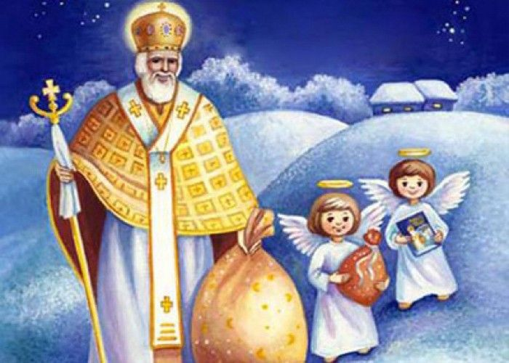

Дев'ятнадцятого грудня - день святого Миколая
Св. Миколай також відомий під іменами: Міколай, Міклаш, Йолупукі, Сейнт Ніколаус, Сантаклос, Фадер Крісмас, Пер Ноель, Сінтер Клаас.
Це найбажаніший день у році для дітлахів. Напередодні свята діти пишуть до нього листи зі своїми побажаннями і вкидають їх у поштову скриньку або кладуть за вікно і моляться до нього, просячи передусім здоров’я собі та батькам. У день перед святом згадують всі свої добрі і злі вчинки, зважують: чого більше. Чи буде подарунок, а чи, можливо, різка? Бо чемні діточки обов'язково знайдуть під подушкою подарунок, а неслухняні – прутик. Ця різочка є своєрідним попередженням дитині, що час задуматися над своєю поведінкою і виправитися.
А в ніч на 19 грудня до кожної дитинки приходить Святий Миколай і кладе під подушку подарунки.
В сучасні часи з’явилась добра традиція – саме у день святого Миколая опікуватись сиротами та знедоленими дітьми, даруючи їм подарунки.

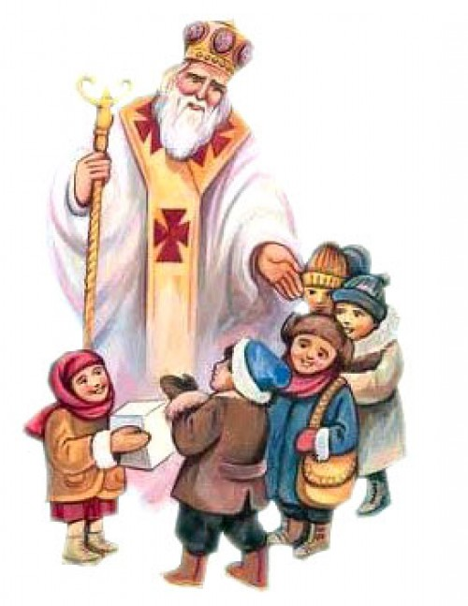
Народні традиції на Миколая
Колись господарі у цей день варили пиво, скликали гостей, гуляли, веселилися. А по обіді запрягали найкращіконі в "козирки" і з піснями та веселими вигуками їздили навколо села - "бо треба ж знати, числизький сніг цього року випав!"
На Харківщині існував звичай святкувати триденні Миколині святки, на які варили кутю і узвар, щоб у наступному році забезпечити врожай на жито й плоди.
На Поділлі хто першим прийде зранку до хати, той буде першим "полазником". "Полазами" вважаються чотири дні в році: Введення, Миколая, Анни і Різдво або Новий рік - четвертий і останній "полаз"
В ці дні також першим перейти подвір'я має господар, не хто інший. Кожен господарвста є в цей день раніше, ніж звичайно, і йде дати худобі їсти. Прийшовши до хліва, поздоровляє словами: "Дай, Боже, добрий день, щобись худібонька здорова була та й я з тобою ще й зі своєю жоною!"
На Київщині хазяїн, прийшовши цього дня із церкви, брав миску зі свяченою водою, паляницю з грудочкою солі, квача з різного зілля, ішов кропити господу, худобу та збіжжя, примовляючи: «СвятийМиколай, помилуй та сохрани нас від усякого лиха!».
Св. Миколай опікується воїнами, водіями і мандрівниками, допомагає бідним у скруті, вважається покровителем дітей та студентів, моряків, торговців та лучників.
В народних переказах святий Миколай боронить людей перед стихійним лихом, а найбільше на воді. Всі одеські рибалки в своїх куренях мали образ святого Миколая. Виходячи в море на промисел, рибалки завжди брали з собою образ святого чудотворця.

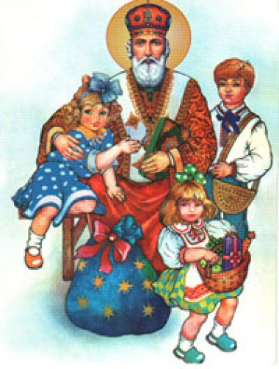
Свято Святого Миколая традиційно відзначається 19 грудня, хоча існує і ще інший день Святого Миколая - 22 травня, і навіть є ще одне свято Святого Миколая - 17 лютого, який святкується на честь Святого Миколая – Студійського ігумена.
Зимовий день Святого Миколая – одне
із найбільш шанованих християнських свят на Русі, день смерті Миколи Чудотворця. Це свято святкується набагато масштабніше, ніж Новий рік. У багатьох європейських країнах День Святого Ніколауса, в країнах СНД день Святого Миколая - одне з найрадісніших свят для дітей. Християни вірять, що і до цього дня він робить безліч чудес тим людям, що моляться йому.
Іменини - Максим, Микола.
Історія дня Святого Миколая
Святий Миколай народився в родині багатих і порядних людей, у яких не було дітей до самої глибокої старості. Микола з'явився на світ завдяки гарячим молитвам людей похилого віку до Господа, які просять дарувати їм сина. Таким чином, сам факт народження Святого Миколи Чудотворця - вже чудо, а його ім'я означає «переможець народний». Микола народився 19 грудня із самого дитинства показав свою вірність Господу Богу. Помітивши оце велике завзяття Святого Миколая до подвижництва, батьки віддають його в пресвітери під початок рідного дядька єпископа. Під час посвячення Святого Миколи Чудотворця на священника єпископ побачив долю свого племінника і передбачив йому велике майбутнє. Незабаром дядько поїхав до Палестини, а Миколу залишив у якості єпископа в Патарі.
Після повернення дядька з Палестини туди вирушив сам Микола. Однак, СвятийМиколай не залишився у Віфлеємі, в Палестині, а повернувся на Батьківщину, де і став ченцем. Але Богу було не угодно, щоб Святий Миколай монашествовал і він направив його не в Патар, де його всі знали і поважали, а в Лікію.
У Лікії Святий Миколай Чудотворець жебракував, катував себе випробуваннями - у нього навіть не було даху над головою. І тим не менш, він не пропускав жодної церковної служби. Коли прийшов час вибирати в Лікії нового єпископа, найстаршому єпископу стало Божественне одкровення, згідно з яким єпископи повинні були обрати жебрака Святого МиколиЧудотворця – обранця Господнього. Але навіть після отримання такої високої посади Святий Миколай Чудотворець не став одягатися в пишний одяг – він продовжував вести надзвичайно скромний спосіб життя і їв тільки один раз на день – увечері.
. Святий Чудотворець Миколай вважається особливим покровителем моряків і водіїв, так як неодноразо врятував кораблі під час найжорстокіших штормів. Він цілив рани і душу, сіяв зерна християнської віри скрізь, де тільки міг. Помер Святий Миколай Чудотворець 6 грудня 342 роки і був похований в церкві міста Мири.

Традиції дня Святого Миколая
Про подарунки Святого Миколая складено безліч легенд. Одна з них пояснює походження традиційного носка для подарунків. Святий Миколай вирішив допомогти трьом сестрам, яких через бідність ніхто не хотів брати в дружини. Вночі напередодн іРіздва він кинув їм через камінну трубу три мішечки із золотими монетами. Сестри в той вечір розвісили сушитися біля каміна свої випрані панчішки. У них то і догодили подарункові мішечки від Святого Миколая. Після допомоги трьом сестрам, Микола продовжував здійснювати підтримку для бідних городян, залишаючись непоміченим і дивуючи все місто. Він непомітно приносив у їхні будинки іграшки та теплі речі для дітей, ліки для хворих.
СвятийМиколай завжди приходить вночі. Діти країн Європи, що бажають отримати подарунки біля дверей або під вікном ставлять начищений черевик, а поруч з ним кладуть морквину або жмут сіна, щоб ослик Святого Миколая не пройшов мимо. Якщо в будинку є камін, то білянього обов'язково вішається найбільший носок. За традицією у свято Святого Миколая діти отримують у подарунок солодощі, деякі дітлахи в передсвятковий вечір кладуть в черевик записочку, в якій пишуть, що їм хотілося отримати. На Україні, ж дітки шукають свої подарунки під подушкою.
У кого гаряче серце і бажання творити чудеса, є можливість допомогти діткам які найбільше хочуть і чекають дива, - у кожного в місті є школи інтернати, багатодітні сім'ї або бідні люди, куди можна приїхати і подарувати кілька годин радості і тепла, солодощі, одяг.

Прикмети дня Святого Миколая
- На день святого Миколая зима ходить з цвяхом.
- Підійшов би Миколин день, а то буде зима на санках.
- Коли на Михайлів день зима закує, то на МиколуПараска.
- Провезли зиму на санках до Миколи, ось тобі і відлига.
- Коли зима до Миколиного дня слідзамітає, дорозі не стояти.
- Хвали зиму після Миколиного дня.
- Ціни на хліб будує Миколин торг.
- Микольський обоз для боярської скарбниці дорожче золота.
- Веселилася Маланья на Миколин день, щомирську бражку п'є, а того Меланья не відає, що за похмілля мужикі вб'ють.
- Микольщина красна пивом та пирогами.
- Кликали баби Микольських хлопців брагу варити, а того баби не відали, що хлопці тільки брагу п'ють.
- На Микольщину їдуть мужики з поглядкой, а після Микольщини валяються під лавкою.
- Знати мужика, що Микольщину справляє, коли на голові шапка не тримається.
- Микольщина не ходить з поклоном на панськийдвір.
- Для кума Микольщина бражку варить, для куми пироги пече.
- На Микольщину клич одного, клич і ворога, обидвабудутьдрузі.
- Сумував мужик по Миколаєвого дня, навіщо вона не ціле століття живе.
- У доброго мужика і на Миколаїв день торг вартий.
- Миколаїв торг всьому указ.
- Міська Микольщина на санках по вулицях біжить, а сільська в хаті сидить та бражку п'є.
- Позивай Микольщину панщину в гості бенкетувати, а того Микольщина не відала, що на панщину замовлення покладено.

